## *Il cliente vuole potenziare il proprio Personal Computer dedicato all'home theater con i componenti descritti nella tabella.*

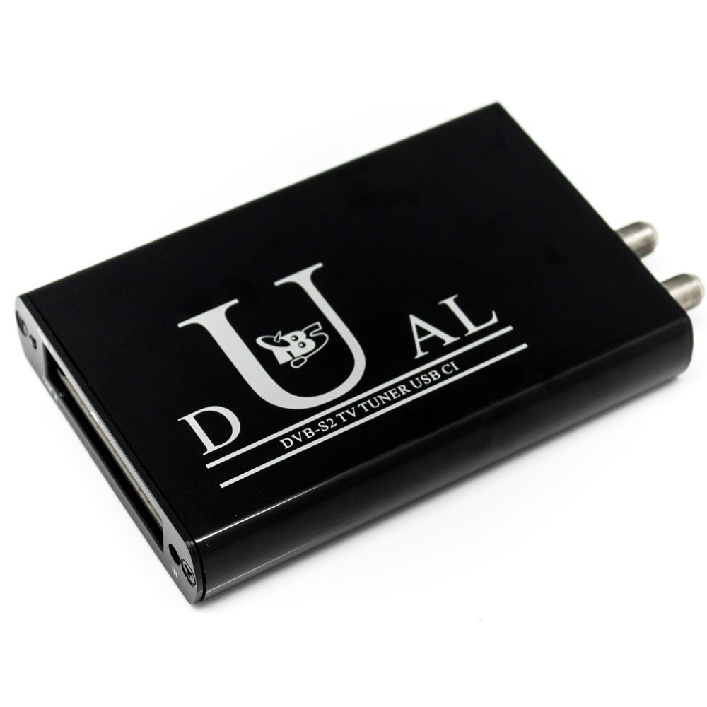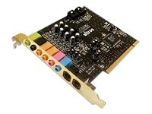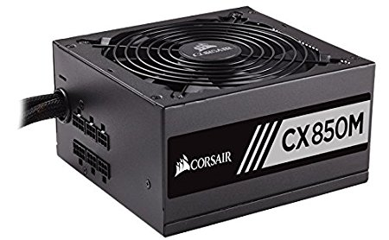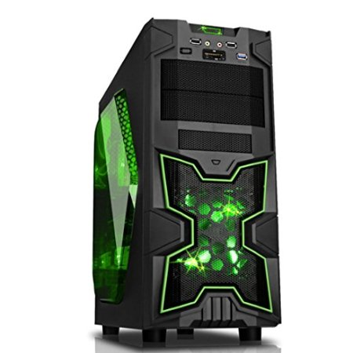

|  |  |  |
| --- | --- | --- |
| **Marca e Modello** | **Caratteristiche** | **Costo** |
| Itek Ninja  (Case) | * Colore: Nero * Peso: 3,4 kg * Dimensioni: 23 x 49 x 46,6 cm * Fattore di forma: ATX e Micro-ATX * Numero porte USB 2.0: 2 * Numero porte USB 3.0: 1 * Slot SD: 1 * Slot TF: 1 * Jack Cuffie e Microfono: 2 | € 30 |
| Corsair CX850M (Alimentatore) | * Colore: Nero * Peso: 2,9 kg * Dimensioni: 35 x 25 x 15 cm * Fattore di Forma: ATX * Wattaggio:850 Watt * Certificazione 80 plus | € 100 |
| Ultron 8035  (Audio Surround) | * Serie: Sound Card Octo-Sound 7.1 * Peso: 390 g * Dimensioni: 26 x 23 x 9,5 cm * Modello: 8035 * Numero Canali: 8 * Tipo di Interfaccia: PCI | € 20 |
| TBS 5990  (Sintonizzatore TV e schede per la TV via cavo) | * Peso: 195 g * Dimensioni: 13 x 8 x 5 cm * Slot CI: 2 * Collegamento PC: USB * Compatibile con Windows 7 Media Center, MediaPortal, DVBLink, DVBDream, DVBViewer, ProgDVB, Skynet, TSreader, XBMC, MythTV, VDR e molti altri software * Interfaccia: PCI | € 230 |

*Motivare le scelte dei componenti acquistati. Come supporteranno le esigenze del cliente?*

1. Il Case sopra descritto è stato scelto in base ad un buon rapporto qualità/prezzo ed alle esigenze del cliente abbastanza limitate ed alla quantità di Hardware che vorrà connettere al PC.
2. L’alimentatore sopra descritto è stato scelto in base alle esigenze del cliente di potenziare un PC destinato ad un Home Theater, quindi un computer molto energivoro con un conseguente alimentatore (850 watt).
3. La scheda audio (Surround) sopra descritta è stata scelta in base ad un buon rapporto qualità/prezzo ed alla necessità del cliente di potenziare la sua scheda audio, già in possesso; quindi è stata messa in tabella una scheda con un buon numero di connettoried un’interfaccia compatibile (PCI).
4. Il sintonizzatore (TV e schede per la TV via cavo) è stato scelto in base alla sua interfaccia (PCI) ed immaginando che il cliente avesse già una scheda abbastanza potente, quindi l’oggetto si è alzato di livello, ma non troppo, per andare in contro ad una spesa ridotta ed ad un buon rapporto qualità/prezzo.